整式的乘除与因式分解 全章复习与巩固（提高）
【典型例题】

类型一、幂的运算
1、已知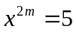，求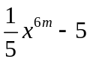的值．
【思路点拨】由于已知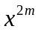的值，所以逆用幂的乘方把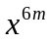变为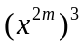，再代入计算．
【答案与解析】
解：∵，
∴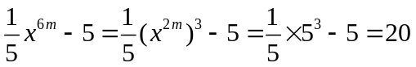．
【总结升华】本题培养了学生的整体思想和逆向思维能力．
举一反三：
【变式】（1）已知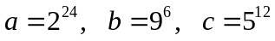，比较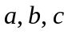的大小.
（2）比较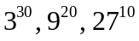大小。
【答案】
解：（1）； （2）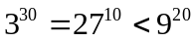
提示：（1）转化为同指数不同底数的情况进行比较，指数转化为12；
（2）转化成比较同底数不同指数，底数转化为3.

类型二、整式的乘除法运算
2、（2015•杭州模拟）已知代数式（mx²+2mx﹣1）（x^{m}+3nx+2）化简以后是一个四次多项式，并且不含二次项，请分别求出m，n的值，并求出一次项系数．
【思路点拨】先把代数式按照多项式乘以多项式展开，因为化简后是一个四次多项式，所以x的最高指数m+2=4；不含二次项，即二次项的系数为0，即可解答．
【答案与解析】
解：（mx²+2mx﹣1）（x^{m}+3nx+2）=mx^{m+2}+3mnx³+2mx²+2mx^{m+1}+6mnx²+4mx﹣x^{m}﹣3nx﹣2，
∵该多项式是四次多项式，
∴m+2=4，m=2，
原式=2x⁴+（6n+4）x³+（3+12n）x²+（8﹣3n）x﹣2
∵多项式不含二次项，
∴3+12n=0，
解得：n=，
∴一次项系数8﹣3n=8+=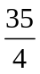．
【总结升华】本题考查了多项式乘以多项式，解决本题的关键是明确化简后是一个四次多项式，所以x的最高指数m+2=4；不含二次项，即二次项的系数为0，即可解答．
举一反三：
【变式】若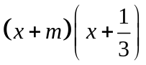的乘积中不含的一次项，则等于______．
【答案】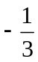；
类型三、乘法公式
3、计算：(1)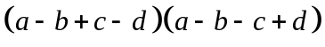；(2)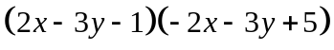．
【思路点拨】（1）中可以将两因式变成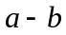与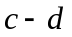的和差.（2）中可将两因式变成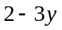与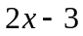的和差.
【答案与解析】
解：(1)原式
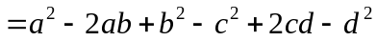．
(2)原式
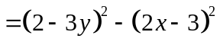
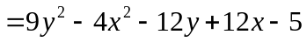.
【总结升华】(1)在乘法计算中，经常同时应用平方差公式和完全平方公式．(2)当两个因式中的项非常接近时，有时通过拆项用平方差公式会达到意想不到的效果．
举一反三：
【变式】计算：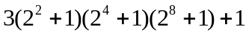．
【答案】
解：
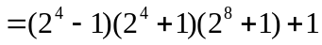
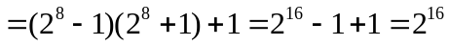．
4、已知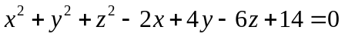，求代数式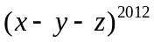的值.
【思路点拨】将原式配方，变成几个非负数的和为零的形式，这样就能解出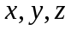.
【答案与解析】
解：
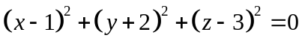
∴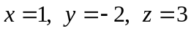
∴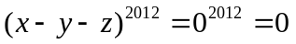.
【总结升华】一个方程，三个未知数，从理论上不可能解出方程，尝试将原式配方过后就能得出正确答案.
举一反三：
【变式1】如果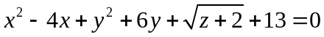，则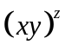的值为 .
【答案】
解：∵，
∴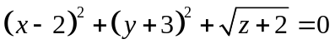，
解得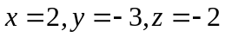
∴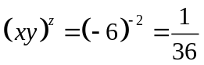.
【变式2】（2015春•祁阳县期末）课堂上老师指出：若a，b，c是△ABC的三边长，且满足a²+b²+c²﹣ab﹣bc﹣ac=0，请判断该三角形的形状．小明在与同学一起合作探究这个问题时，说出了自己的猜想及理由，得到了老师的赞扬．请你写出小明的猜想和理由．
【答案】
解：依题意得：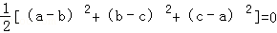
∴（a﹣b）²+（b﹣c）²+（c﹣a）²=0
∴a=b，b=c，c=a．
故△ABC是等边三角形．
5、求证：无论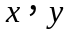为何有理数，多项式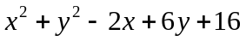的值恒为正数．
【答案与解析】
解：原式＝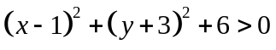
∴多项式的值恒为正数.
【总结升华】通过配方，将原式变成非负数＋正数的形式，这样可以判断多项式的正负.
举一反三：
【变式】证明:不论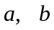为何值 , 多项式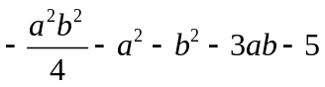的值一定小于0.
【答案】
证明：
＝ 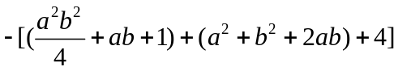
＝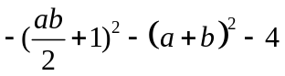
∵ 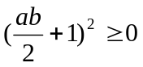,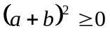
∴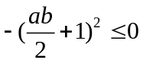, 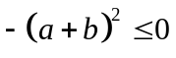
∴ 原式一定小于0.
类型四、因式分解
6、分解因式：（1）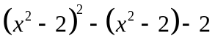
（2）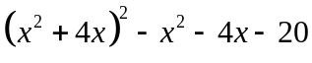
（3）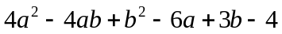
【答案与解析】
解：（1）原式
（2）原式＝
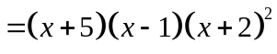
（3）原式＝
【总结升华】做题之前要仔细观察，注意从整体的角度看待问题.

